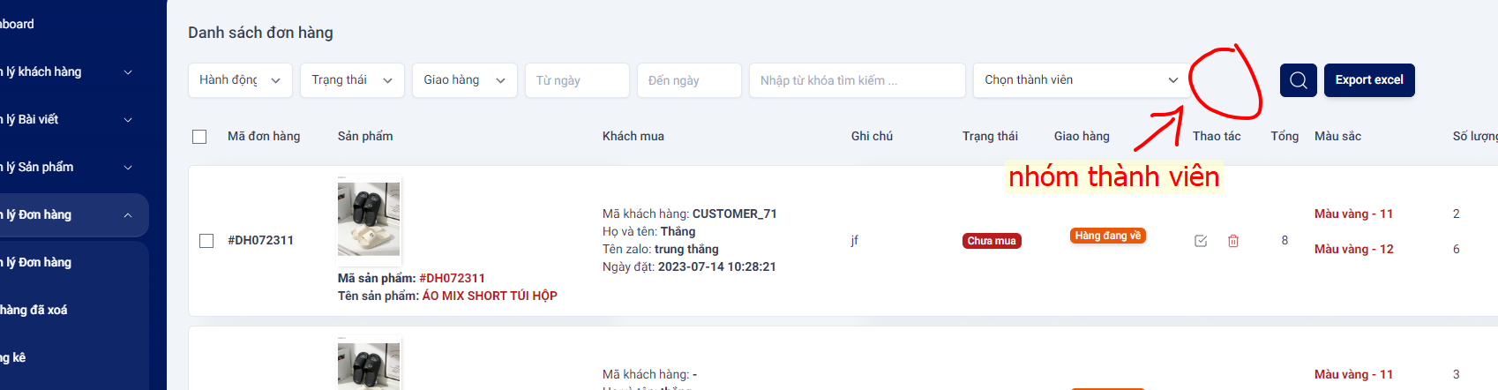
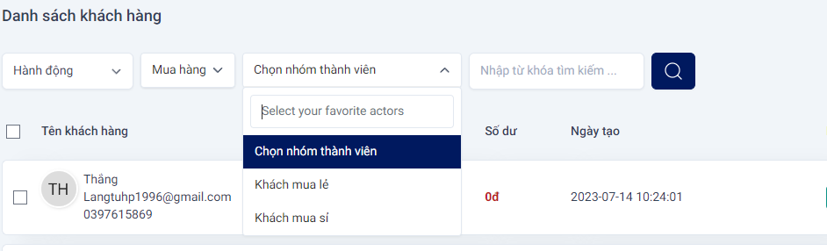
cho e 1 chỗ lọc nhóm thành viên nữa
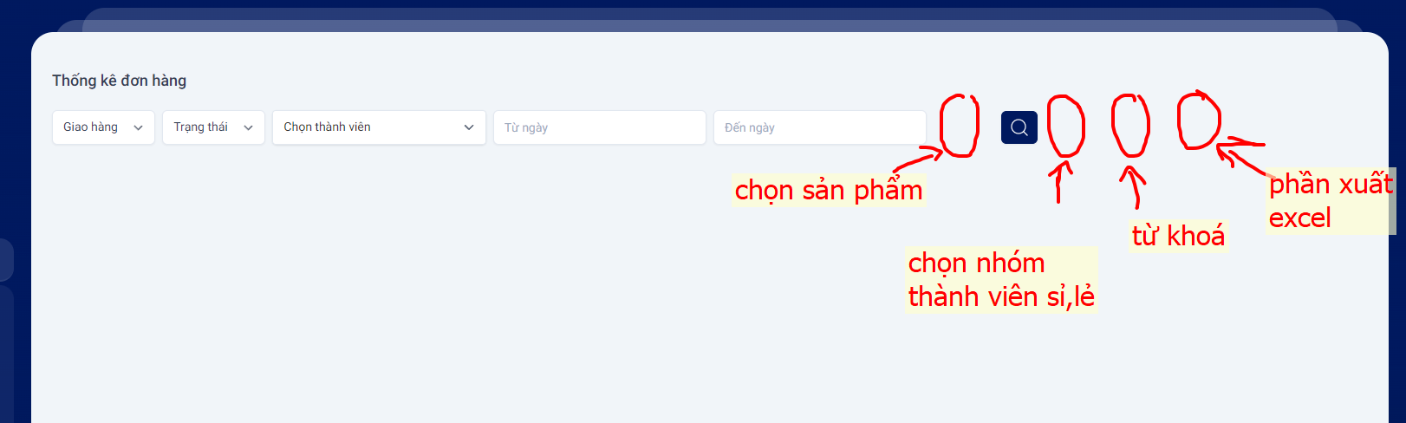
thêm thanh lọc và phần xuất excel
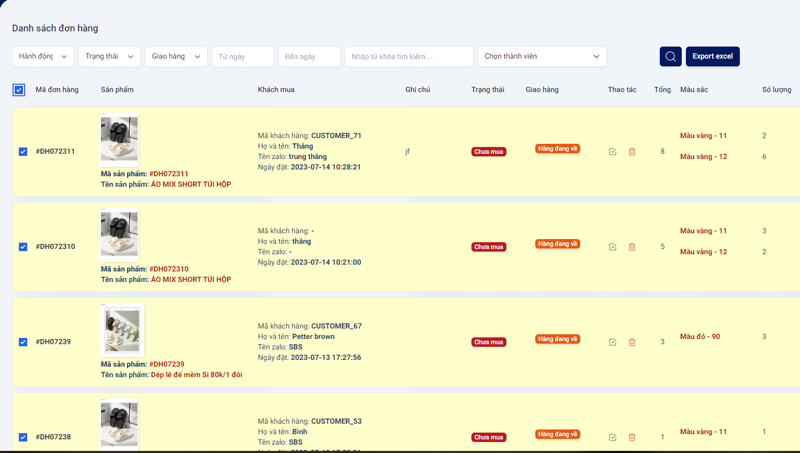
thêm chỗ chỉnh sửa thao tác hàng loạt . trạng thái và giao hàng
.

